从参保率 保障程度 满意度三个方面分析

分析目录

1.1调查地区的基本情况

1.1.1资料来源

1.1.2 被调查农户的基本情况

1,2参保率

1.2.1参保率分析

1,2,2 参保意愿影响因素分析

1.3保障情况

1.3.1假设前提

1.3.2精算模型

1.3.3计算依据

1.3.4 测量结果与分析

1.4满意度

1.4.1满意度分析

1.4.2 满意度影响因素分析

问卷调查具体结果：

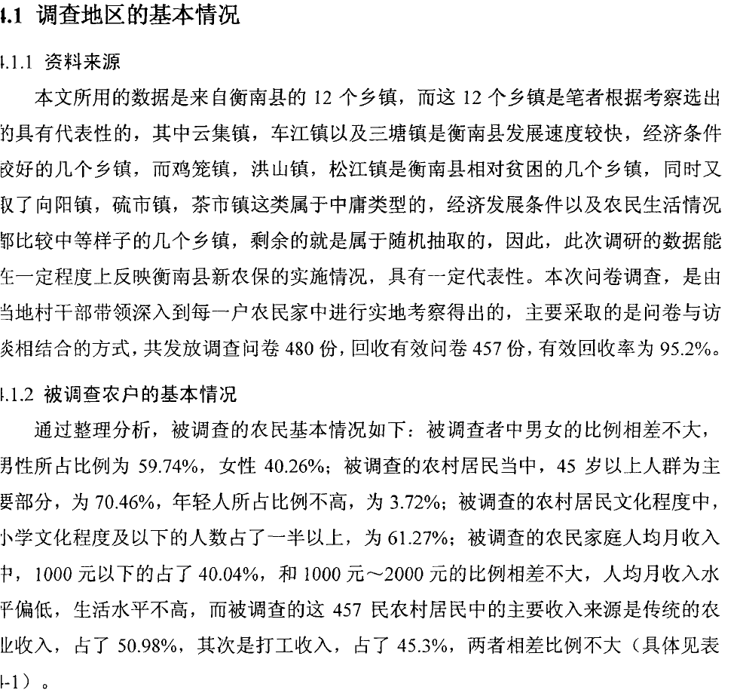

增加受访者基本情况

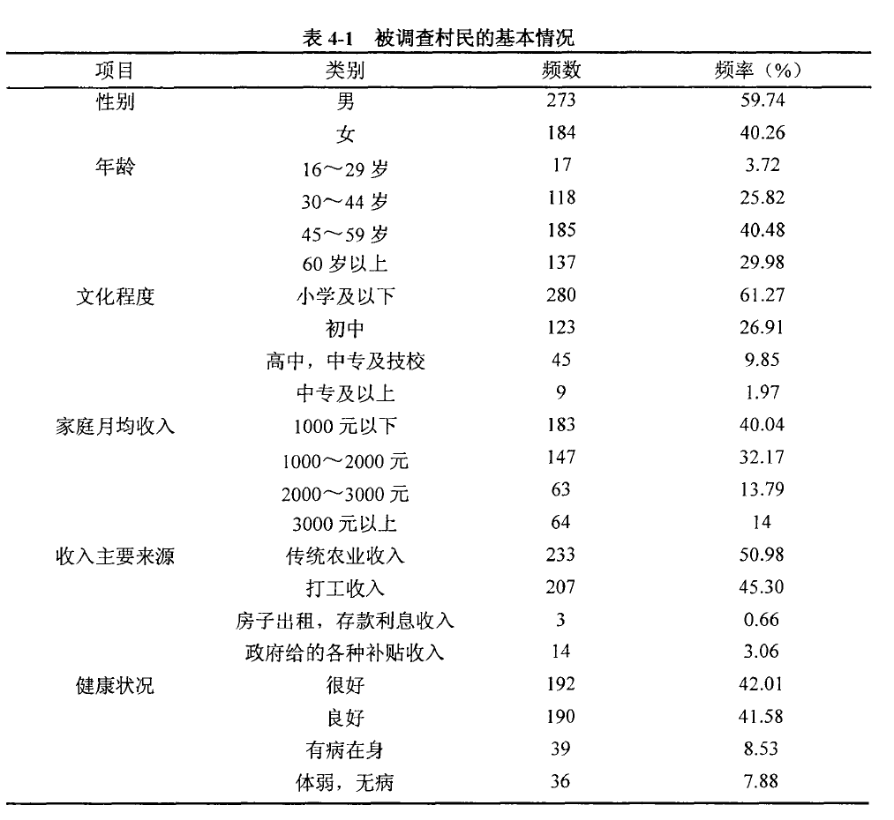

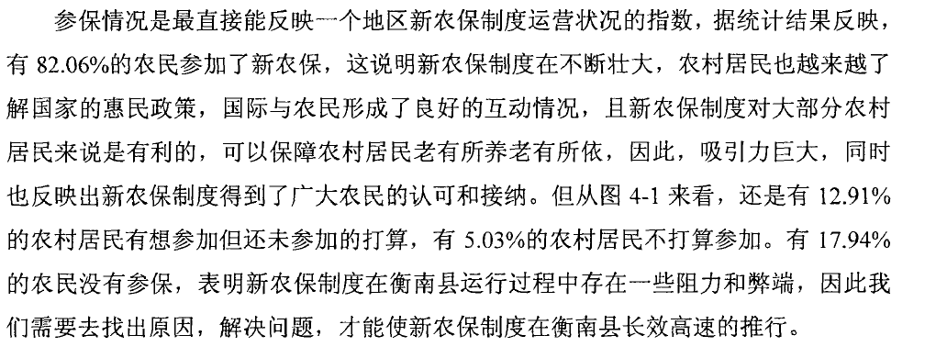

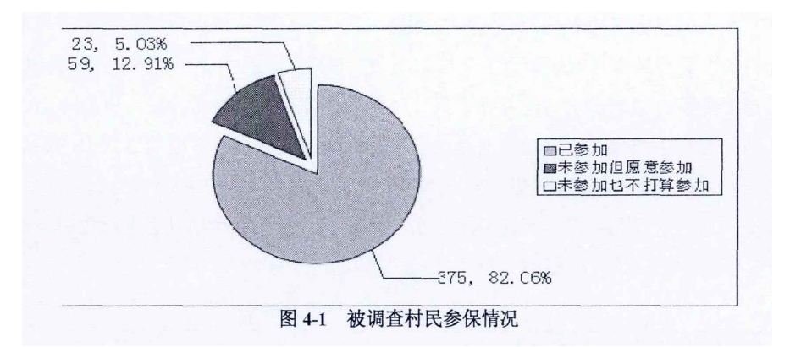

参保状况影响因素分析

方法

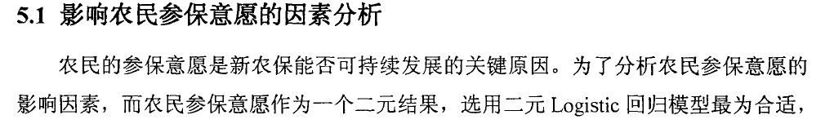

从个人情况、家庭特征、政策推广与实施三个层面选取变量对影响

因素进行考察

选取变量

个人特征：性别、年龄、健康状况、文化程度、婚姻状况、政治面貌、养老打算

家庭特征： 家中老人数、子女数量、家庭收入水平、能否负担参保费用以及养老金能否保障老年生活

政策推广与实施方面：对政策的了解、政府宣传、缴费档次设置标准、捆绑政策、经办服务水平、参保后最担心的问题

结论 个人1农民的个性特征对农民参加新农保意愿的影响。农民的健康状况对农民参加新农保的意愿有显著的负向影响。

2 农民的文化程度与预期的相反，它对农民参加新农保的意愿具有显著的负向影响。5 年龄对农民参加新农保意愿有正显著影响

家庭

1农民家庭的子女数量对农民参保意愿也具有显著的正向影响

3家庭收入水平负显著影响

4养家中老人数对参保情况有着正向显著影响

政策1农民对新农保的了解程度对农民参加新农保意愿有显著的正向影响。

2 新农保缴费标准对农民参加新农保意愿具有显著的正向影响

3经办服务水平正显著

分析框架：

模型的介绍

变量选择及描述性分析

模型估计结果与分析

模型估计

结果分析

保障情况

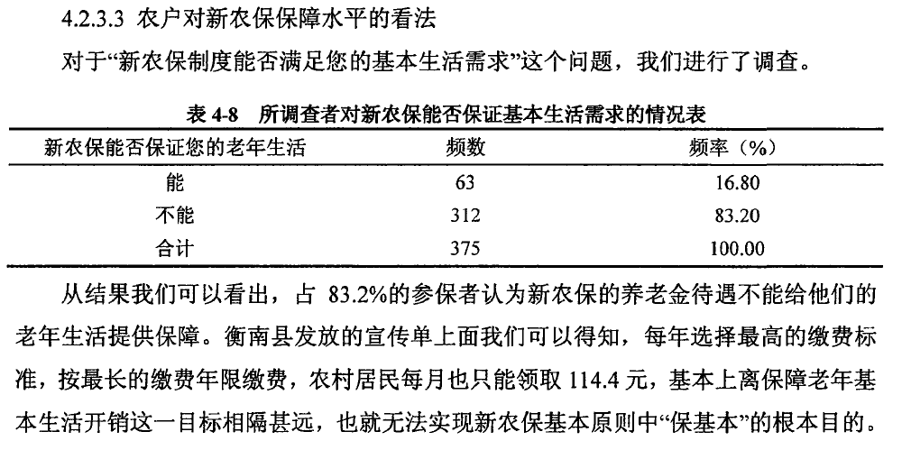

保障状况分析：

方法：精算模型

邓大松

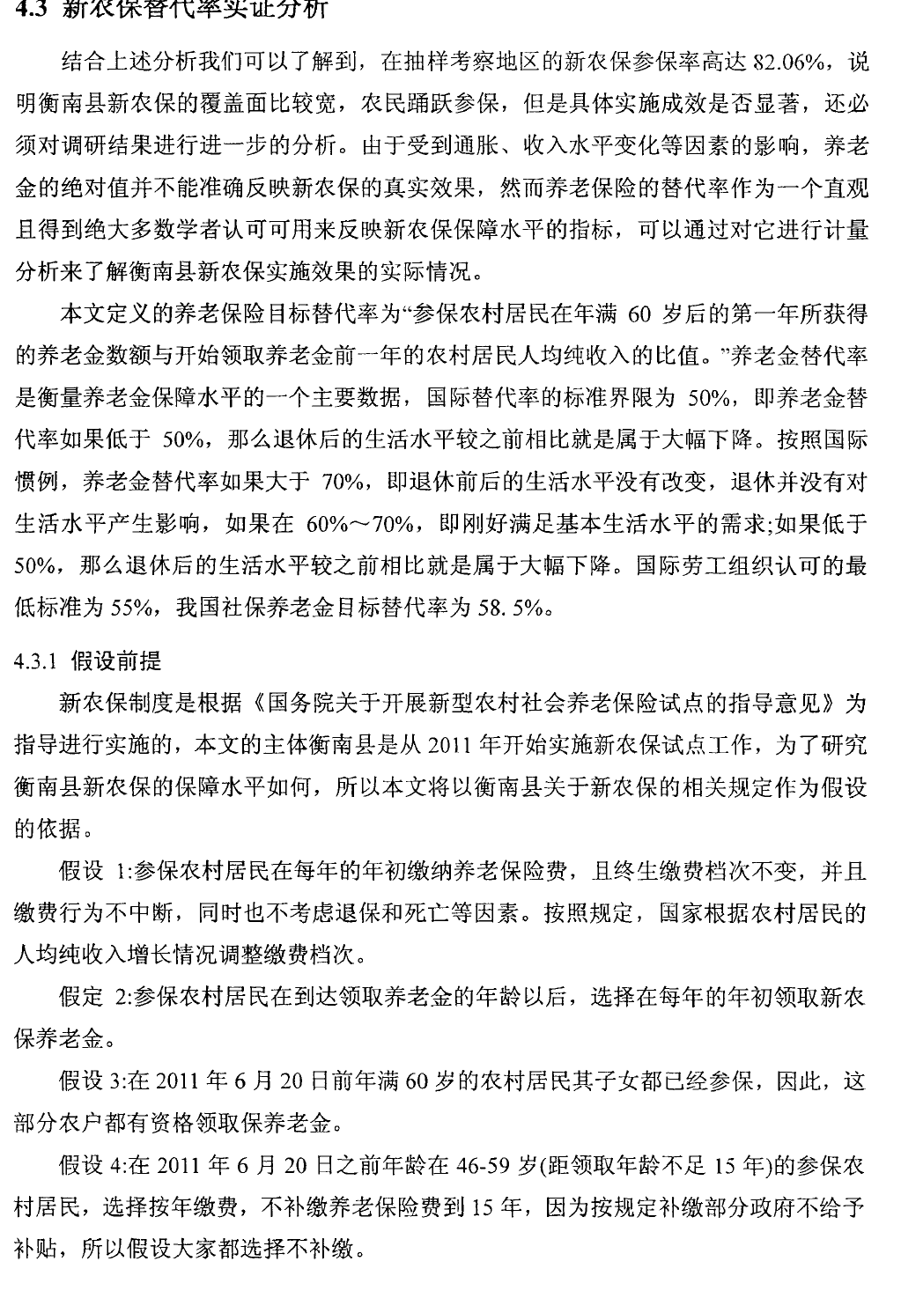

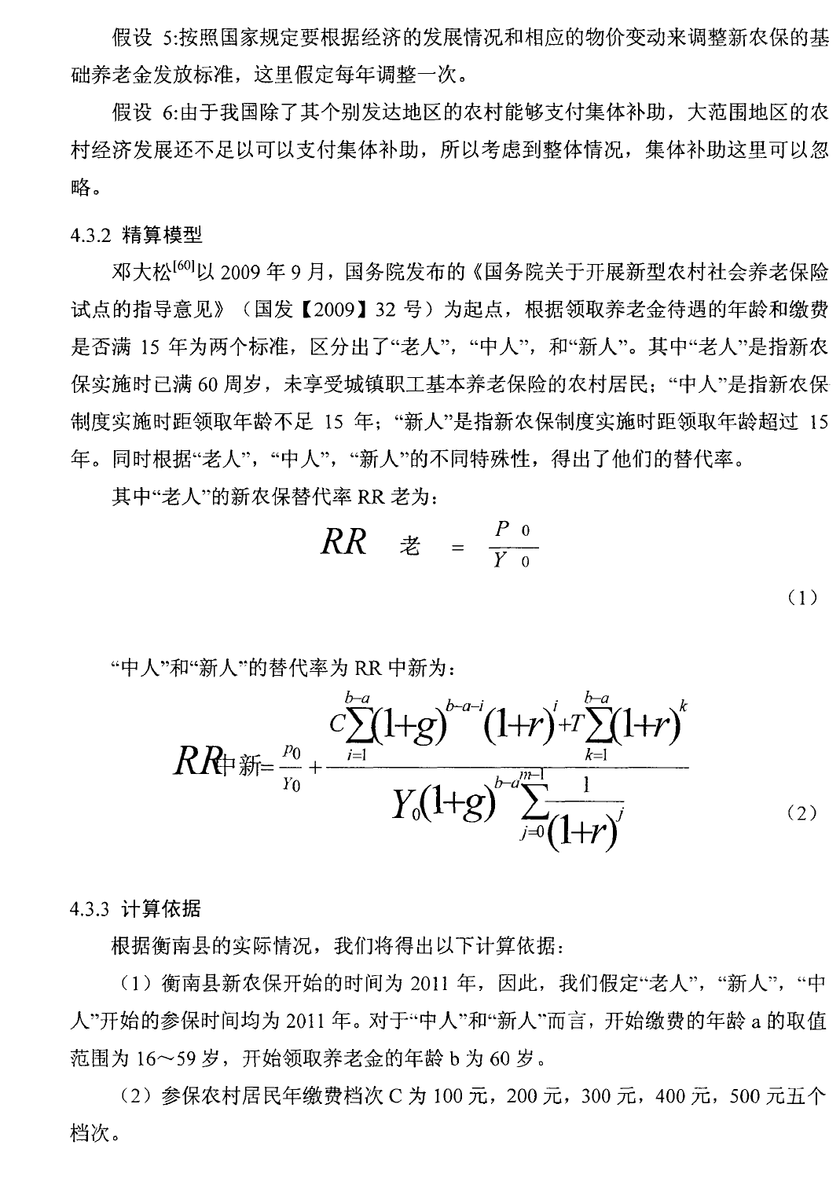

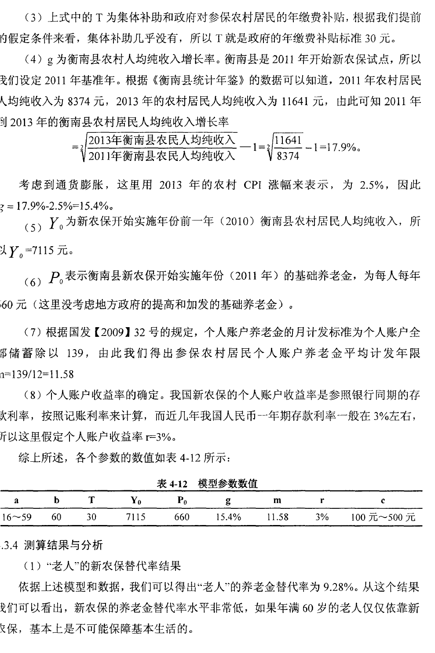

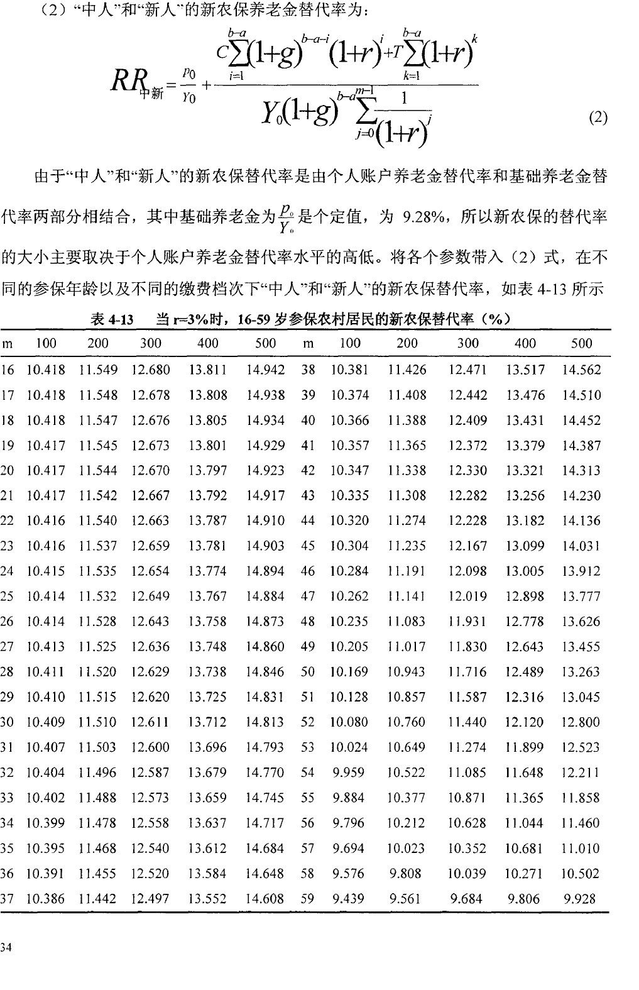

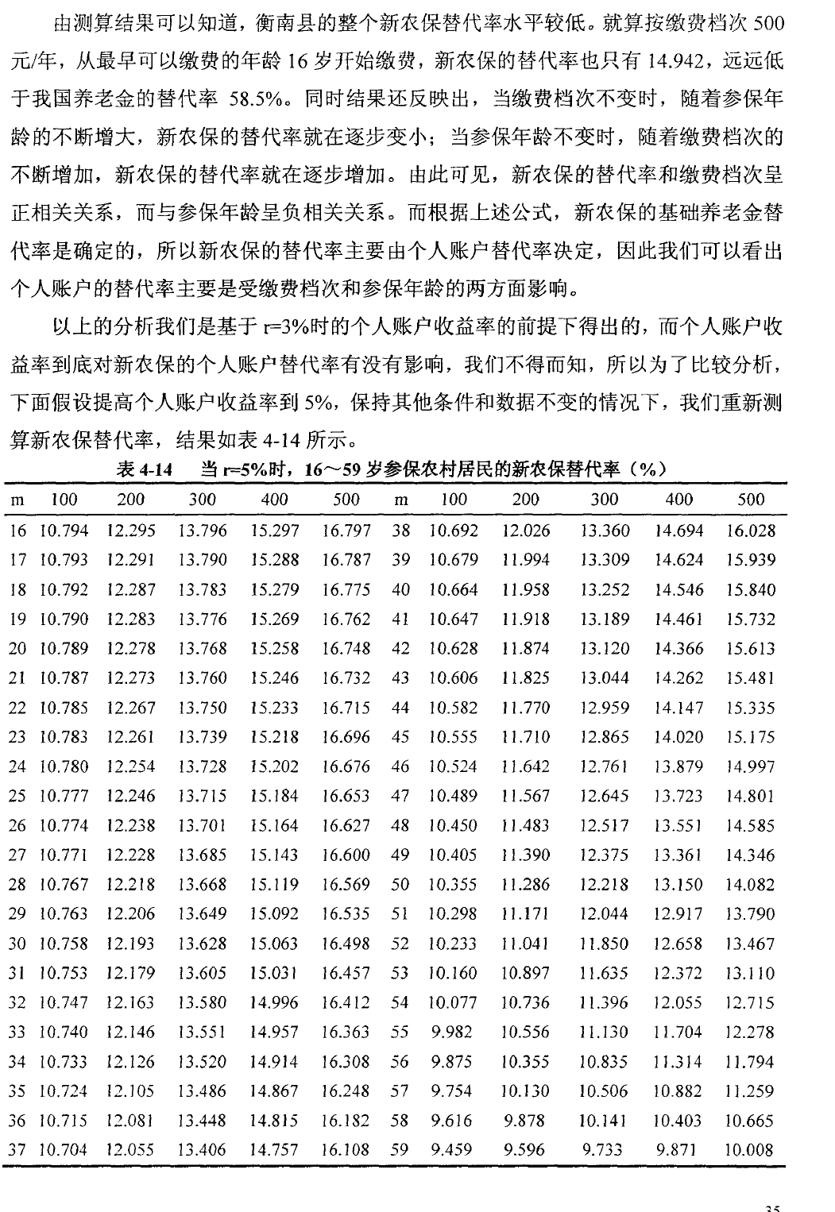

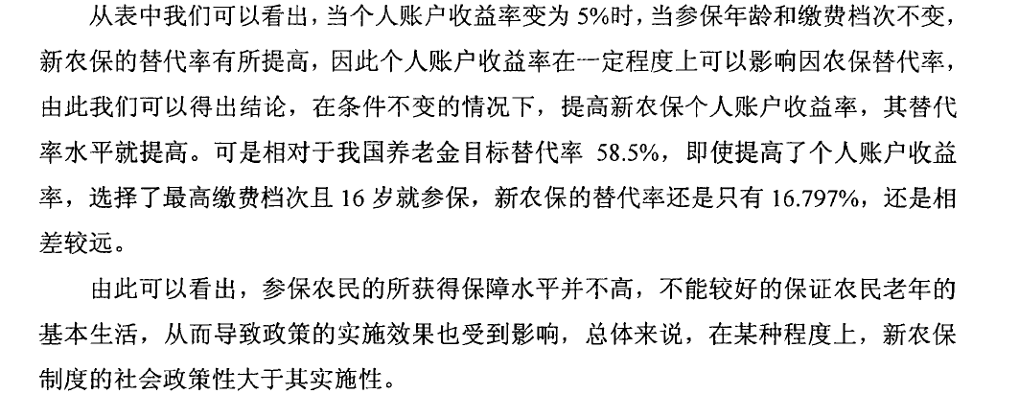

结论： 农民的缴费年限，个人缴费档次选择及个人账户收益率相关，当农民在年轻的时候选擇缴费档次高的保障水平及提高个人账户收益率就可大大提高新农保的保障水平

缴费年限对保障水平显著正影响

个人缴费档次选择及个人账户收益率有显著正影响

满意度分析

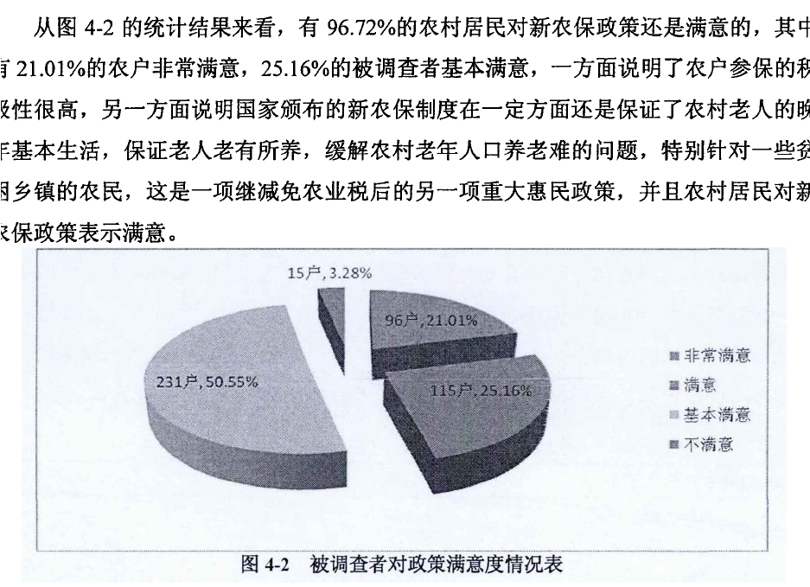

而具体到满意度影响因素分析，为了分析影响新农保满意度的因素，首先要选取恰当的变量及模型。文章选取农民对新农保是否满意为因变量，以其影响因素为自变量。在自变量的选取过程中，

首先从个人情况、家庭特征、政策推广与实施三个层面选取变量对影响新农保满意

度的因素进行考察，通过交互分析和卡方检验对其影响因素进行初步分析，筛选与

满意度关联性强的影响因素作进一步分析。

在设计调查问卷时，笔者将农民对新农保的满意度设计为满意和不满意两种情

形，因此本文因变量为定性的二分类变量。用来研究二元定性变量与其影响因素的

二元 logistic 回归模型成为本文最佳模型选择。

变量选择

个人情况：影响新农保满意度的因素有性别、年龄、文化程度、婚姻状况、政治面貌、身体状况、养老打算、是否担心养老问题。原假设 H0：个人情况中各变量对新农保满意度没有显著影响。

家庭特征方面：影响新农保满意度的因素主要考虑到家中老人数、子女数量、家中收入水平、能否负担参保费用以及养老金能否保障老年生活。原假设H0：家庭特征

方面的各变量对新农保满意度没有显著影响

政策推广与实施方面：主要考虑到对政策的了解、政府宣传、缴费档次、捆绑

政策、经办服务、参保后最担心的问题。原假设 H0：政策推广实施方面各变量对新农保满意度没有显著影响

结论

个人情况方面：其中女性对制度的满意度高于男性；随年龄增加，满意度也会提高；农村居民年龄越大，对制度越满意

家庭特征方面：2越有能力负担参保费用的农民对该制度的满意度也越高。

政策方面：3办理程序越是方便易懂，农民对该制度的满意度越高

政府宣传越是到位，农民满意度越高。4经办服务越好，参保对象对制度的满意度也越高。

关于新型农村社会养老保险实施现状的调查问卷

亲爱的村民朋友：

一、个人及家庭情况调查

您的性别＿＿＿ ，年龄＿＿＿

1.文化程度 （ ）

A.小学及以下 B.初中 C.高中及中专 D.大专及以上

2.婚姻状况 （ ）

A.未婚 B.已婚 C.其他

3.政治面貌 （ ）

A.党员 B.团员 C.群众

4.身体状况 （ ）

A 很好 B 良好 C 一般 D 较差

5.养老打算 （ ）

A.儿女养老 B.参加新农保 C.依靠自己的收入积蓄 D.现在还年轻没考虑

6.家庭主要收入来源 （ ）

A 种粮收入 B 打工经商收入 C 土地转移转包收入 D 其他

7.家中 60 岁以上老人有＿＿口，家中子女有＿＿个。

8.家庭收入在当地所处水平 （ ）

A 上等 B 中上等 C 中等 D 中下等 E 下等

二、参保状况

1.您是否参加了新农保 （ ）

A 参加 B 没有参加

2.如果您参加了新农保，参加的原因是什么？ （ ）

A 为了自己的养老 B 减轻子女负担，将来能领点钱

C 村里鼓励，大家都参加，所以我就参加了

D “捆绑原则”,我不参加，家中老人就领不到养老金

3.如果你参加了新农保，您选择的缴费档次是哪个？ （ ）

A.100 元/年 B.300元/年 C.500 元/年

D.700 元/年 E.900 元/年 F 1100 G领取基础养老金

4.您为什么没有选择更高的缴费档次？ （ ）

A 交不起 B 不划算

5.如果您没有参加新农保，原因是什么？ （ ）

A.负担不起 B.没听说过新农保 C.觉得没用 D 对政策不信任

E 对自己的养老有信心，不担心养老问题 F“捆绑原则”，觉得政策不合理

三、政策认知与评价

1.您对新农保了解程度如何？（ ）

A.非常了解 B.比较了解 C 一般 D 不了解

2.您是通过什么途径了解新农保这项政策的？ （ ）

A 政府或村委会宣传 B 邻居或亲戚 C 电视网络报纸

3.您知道新农保缴费后政府有补贴吗？您知道补贴额是多少吗？ （ ）

A.知道，＿＿元/人 B.不知道

4.您知道自己 60 岁后每月可以领取多少养老金吗？ （ ）

A 知道 B.不知道

5.您对现行新农保制度是否满意？（ ）

A 满意 B 不满意

6.您是否愿意参加新农保？ （ ）

A 愿意 B 不愿意

7.您担心自己的养老问题吗？（ ）

A 非常担心 B 比较担心 C 一般 D 不担心

8.您是否能够支付起参加新农保所需费用？ （ ）

A 完全能 B 基本能 C 勉强 D 困难

9.您认为参加新农保能否保障您的老年生活？ （ ）

A 完全能 B 基本能 C 作用不大 D 完全不能

10.“捆绑式”参保政策对您家的参保有影响吗？（ ）

A.有 B.没有

11.你参加新农保后最担心的问题是什么？（ ）

A.不能及时领到钱 B.物价上涨不划算 C.政策变化 D.其他

12.您认为新农保六个档次缴费标准的设置是否合理？ （ ）

A 合理 B 一般 C 不合理

13.您对新农保经办服务工作人员的业务能力及办事效率满意吗？（ ）

A 非常满意 B 满意 C 一般 D 不满意

14.您认为当前新农保的宣传工作到位吗？ （ ）

A 非常到位 B 比较到位 C 一般 D 不到位

15.您认为新农保办理程序是否方便易懂？（ ）

A 是 B 否

16.您对政府给予缴费农民至少 50 元的补贴满意吗？ （ ）

A 非常满意 B 满意 C 一般 D 不满意

17.您对政府给予农民的 120元基础养老金标准是否满意？（ ）

A 非常满意 B 满意 C 一般 D 不满意

18.养老金是否及时足额发放？ （ ）

A 是 B 否 C 不清楚

19.您是否看好新农保的发展？ （ ）

A 是 B 否